Лабораторная работа 2
«Разветвляющиеся вычислительные процессы»
ИКПИ-42
Терещенко Максим Андреевич
Вариант 29

А. Постановка задачи

Требуется составить программу вычисления значений функций

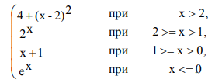

для заданного значения аргумента “x” и выполнить вычисления на компьютере.

Б. Таблица идентификаторов
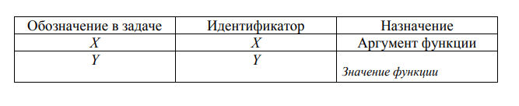

В. Разработка алгоритма
Для решения поставленной задачи был выбран способ, основанный на использовании вложенных инструкций if else. Его достоинством является меньшее среднее время выполнения по сравнению со способом, в котором используется сокращенная форма инструкции if.

Г. Схема алгоритма
Начало
x > 2
Нет
Ввод x

Да

Нет
x > 1

Да

x > 0

Нет
Да

Вывод y

Останов

Д. Контрольный расчет

Назначение набора данных | Набор данных | Результаты вычислений
Назначение набора данных | Набор данных | ручных | Машинных
Назначение набора данных | x | y | Y
Контрольный | 5 | 13.000 | 13.000
Контрольный | 2 | 4.000 | 4.000
Контрольный | 0.8 | 0.800 | 0.800
Контрольный | -3.1415 | 0.043 | 0.043
Рабочий | 13 | 125.000 | 125.000

Е. Программа на языке Си

#include <stdio.h>
#include <math.h>

int main(void) {
double x, y;

printf("x: "); scanf("%lf", &x);

if (x > 2)
y = 4 + (x - 2) * (x - 2);
else if (x > 1)
y = pow(2, x);
else if (x > 0)
y = x++;
else
y = exp(x);

printf("y: %.3lf\n", y);
return 0;
}

